Резюме

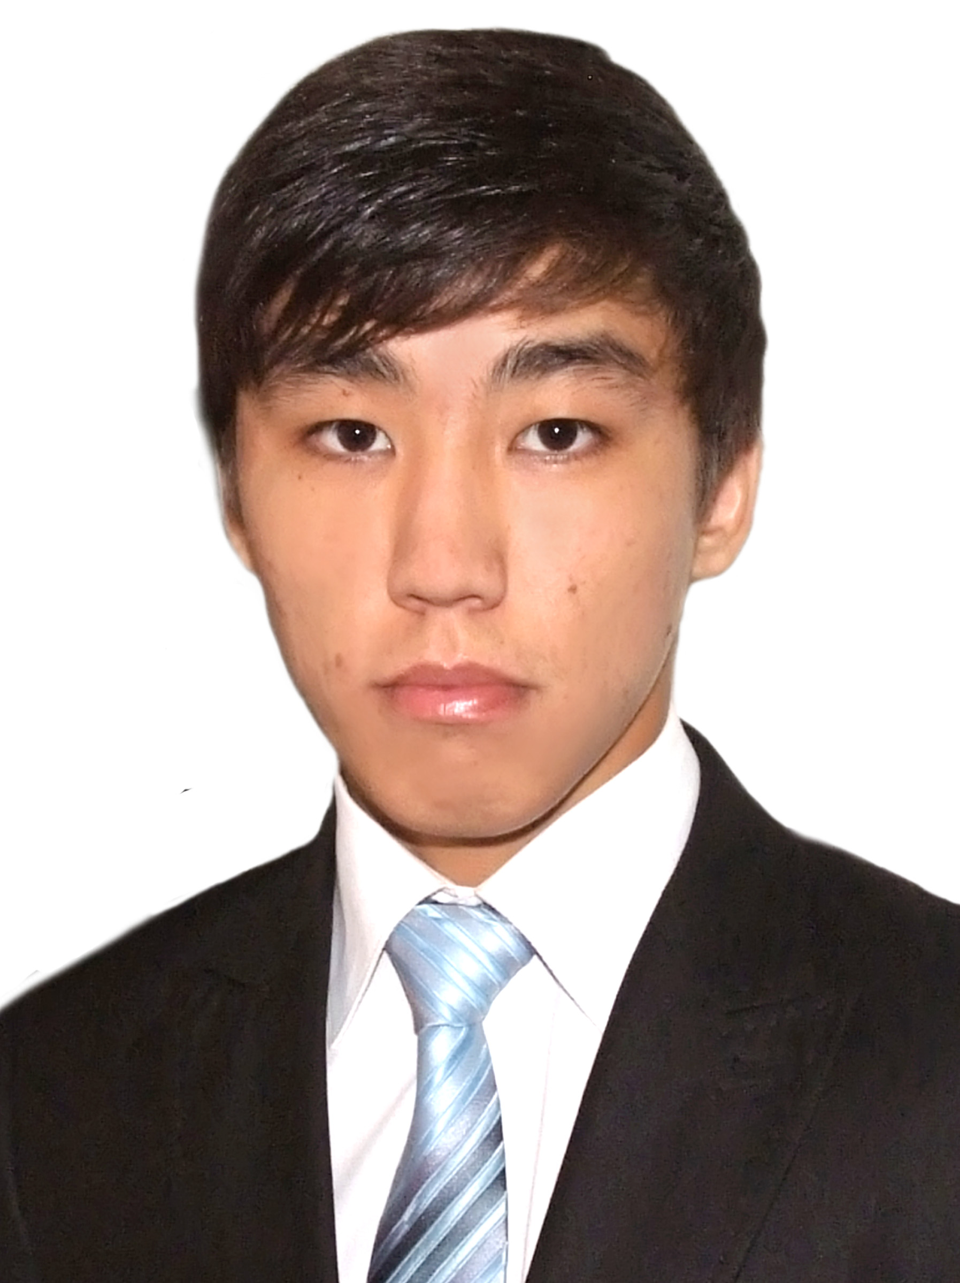
Салимов Рахат Кайратович
Дата рождения: 13.02.1994
Адрес проживания: г. Караганда, Октябрьский район, 15 микрорайон,
дом 3, квартира 82.
Телефон: 8(7212) 46-20-66, 8-702-2470170
e-mail: rakhat.salimov@gmail.com

Цель: получение должности связанной со специальностью.

Образование: 2012-2016, Карагандинский государственный технический университет, факультет энергетики, автоматики и телекоммуникаций, специальность электроэнергетика.

Дополнительная информация:
- август 2015 г. стажировка в Корее

- Июль-август 2015 г.: производственная практика в АО «АрселорМиттал Темиртау» шахта Абайская.

- май 2015 г.: участие во Всероссийском чемпионате по решению топливно-энергетических кейсов, было занято 3-е место.

- июнь-июль 2014 г: производственная практика в ТОО «Энергосистемы ЭЛТО».

- июль 2013 работа в «СанТехПром»
Профессиональные навыки: уверенный пользователь ПК: Microsoft Office, СorelDraw, MathCad, навыки работы в сети Интернет, знание английского, русского и казахского языков.
Личные качества: ответственность, настойчивость, стрессоустойчивость, коммуникабельность, целеустремленность, инициативность, быстрая обучаемость, умение работать в команде, нацеленность на результат.

